Name: _____________________
- Finde Gegenstände die genauso schwer sind wie die im Video erwähnten CO₂ Ausstöße beim Transport von ausländischen Lebensmitteln. Zeichne sie in die Waagschalen und schreibe das Gewicht dazu.
Welche Gegenstände wiegen genauso viel wie…
… der CO₂ Ausstoß beim Transport von spanischen Erdbeeren?

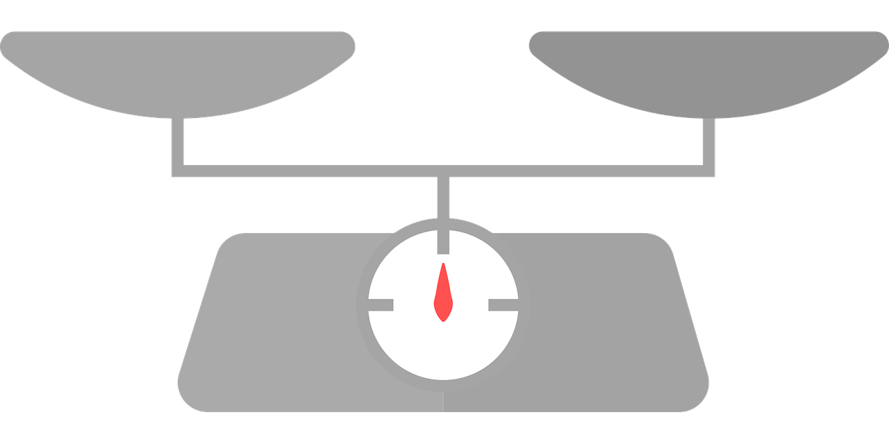
… der CO₂ Ausstoß beim Transport von irischer Butter?

... der CO₂ Ausstoß von Tomaten aus den Niederlanden?

… der CO₂ Ausstoß von Joghurt aus Deutschland?

- Finde Gegenstände die genauso schwer sind wie die im Video erwähnten CO₂ Ausstöße beim Transport von österreichischen Lebensmitteln zum Verkaufsort im Burgenland.
Welche Gegenstände wiegen genauso viel wie…
… der CO₂ Ausstoß beim Transport von steirischen Erdbeeren zum Verkaufsort im Burgenland?

… der CO₂ Ausstoß beim Transport von salzburger Butter zum Verkaufsort im Burgenland?
… der CO₂ Ausstoß beim Transport von niederösterreichischem Joghurt zum Verkaufsort im Burgenland?

… der CO₂ Ausstoß beim Transport von burgenländischen Tomaten zum Verkaufsort im Burgenland?

